**初一专题《高铁带你看中国》学习指南**

**【学习目标】**

1. 了解我国高铁的发展现状，体会中国速度。
2. 比较不同交通运输方式的特点，结合生活实际选择恰当的交通运输方式

**观看微课《高铁带你看中国》，完成学习任务。**

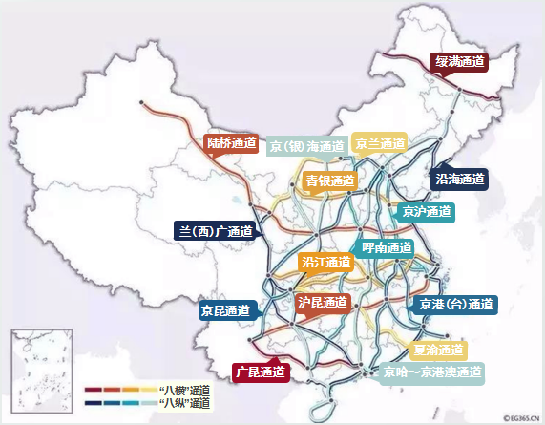**【学习任务一】初识高铁**

**请你根据图1，找出我国高铁主要线路“八纵”和“八横”**。

**“八纵”：**

**“八横”：**

图1

**【学习任务二】命名大作战**

资料：中国高铁路线命名主要为以下几种方式：（1）以线路两端的站名来命名（2）以线路一端的站名和另一端站的简称来命名（3）以线路两端站名简称命名

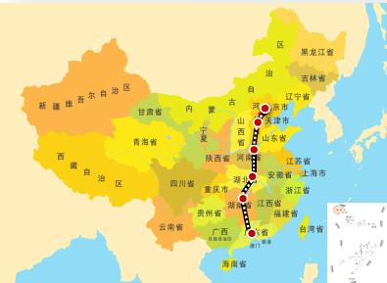**请阅读中国高铁常见的命名方式，完成**2**项任务：**

1. **根据材料，推断图**2**所示高铁线路的名称.**
2. **将以下高铁站与图**2**高铁线路上的站点连线，为高铁站安个家。**

石家庄站

长沙站

郑州站

广州站

武汉站

图2

**【学习任务三】由你做主**

**请根据图**3**的信息，比较**2**种运输方式的特点，并对2种情境选择适当的交通运输方式。**

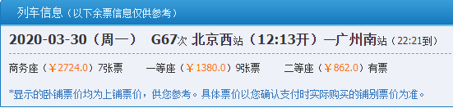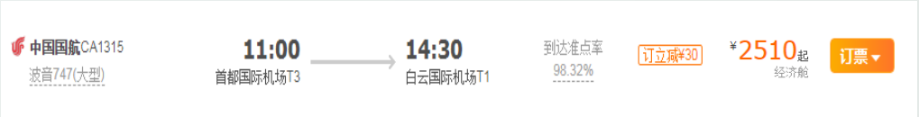

图3

**情境**1**：急需的医疗用品从北京运往广州，你会选择何种运输方式？**

**情境**2**：小明一家计划从北京出发，一路向南先后在郑州、长沙等地游玩，最终到达目的地广州，你会帮助小明选择何种运输方式？**

**【学习任务四】评价试题**

1. 选择题（共5小题，每题四个选项，只有一个正确答案，将正确答案填在括号内）

2018年9月30日，我国高寒地区最长高铁线路哈尔滨至佳木斯线正式形通运营。哈佳高铁的建成，搭起了中国“八横八纵”高铁路网最北“一横”的骨架。下图为我国高铁分布图。读图4，完成条1～3题。

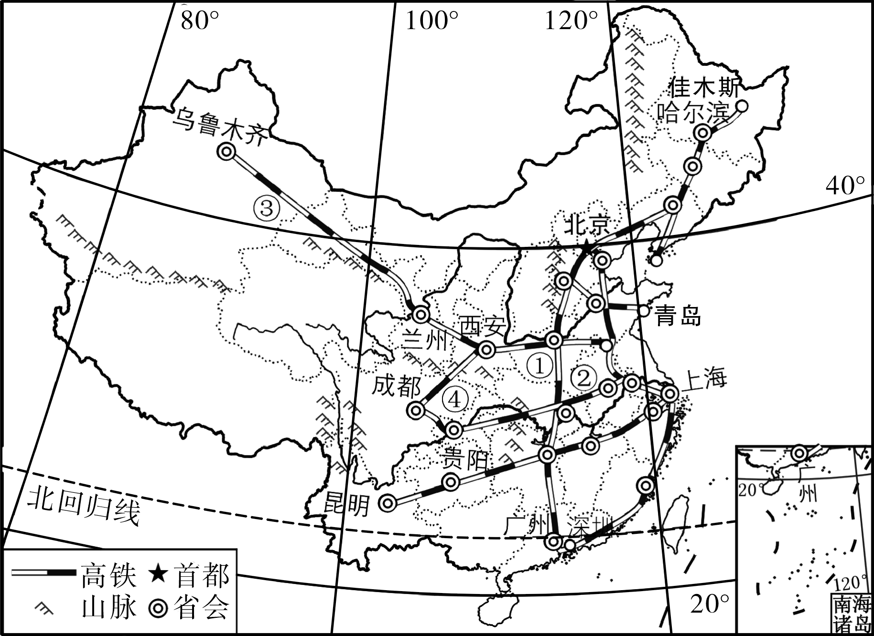

图4

1.关于我国高铁分布的主要特征，下列描述正确的是(　　)

A.西部地区密集，东部地区稀疏 B.东部地区密集，西部地区稀疏

C.长江流域稀疏，黄河流域稠密 D.内地省区都稠密，沿海省区都稀疏

2.以下线路中属于“八纵八横”高铁网中“八横”之一的线路是(　　)

A.由北京至广州的京广高铁 B.由北京至上海的京沪高铁

C.由上海至昆明的沪昆高铁 D.由北京至哈尔滨的京哈高铁

3.哈佳高铁冬季的运行速度较夏季慢一些，主要原因是(　　)

A.冬季和夏季的风速不同 B.冬季为旅游的淡季，客流量少

C.应对冬季电力供应的不足 D.应对冬季严寒低温和冰雪天气

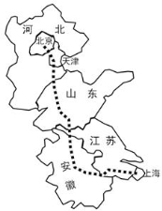连接北京和上海的京沪高铁是中国最繁忙的铁路线路。截至2020年1月16日，京沪高铁已开通运营8周年，共发送旅客11亿人次。读图5，关于京沪高铁，下列说法不正确的是(　　)

A.全线跨省级行政区京津冀鲁皖苏沪

B.跨越海河、黄河、淮河、长江、钱塘江、珠江六大水系

C.沿途可以看到麦浪翻滚、稻花飘香的景色

D.经过华北平原、长江中下游平原

5.下列关于高铁和航空运输比较，说法正确的是(　　)

A.高铁受天气影响较航空运输更大

图5

B.高铁运量更小，航空运输运量更大

C.航空运输因速度快，适宜运输一些急需物资

D.航空运输较高铁更便宜，适宜运输一些大宗笨重的货物

二、综合题

6.地理小组的同学们在学习了《高铁带你看中国》这节课后开展了多项小组活动。

（1）A组的同学们绘制了铁路、公路、水路、航空四种交通运输方式比较的表格。你能帮A组将表格补充完整吗？

|  |  |  |
| --- | --- | --- |
| 特点  交通运输方式 | 优点 | 缺点 |
| 铁路 | 运输量较① （大/小），  速度较快，受天气影响小，  运费较低 | 修筑投资大，建设周期长，  有些地方不通达 |
| 公路 | 速度较快，灵活性强，  通达地方较广 | 修筑投资较大，运费较高，  受天气较② （大/小） |
| 水路 | 运量大，运费较③ （高/低），投资少 | 速度较慢，  受天气、水流等条件影响大 |
| 航空 | 速度最④ （快/慢） | 运费高，受天气限制大 |

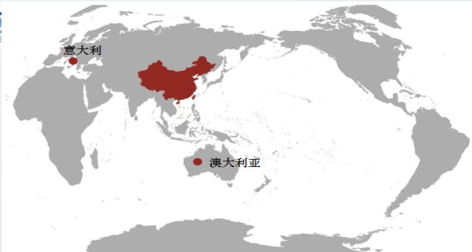（2）B组同学收集了近期新闻。读图6，根据不同交通运输方式的特点，请你选择佳交通运输方式，用下列运输方式的字母填空。

A.航空运输 B.铁路运输

C.公路运输 D.水路运输

① 10箱新冠肺炎急救药品从北京运往

意大利：

② 随着国内情况逐渐转好，各个行业都已步入生产正轨。在2月7日-2月13日期间，中国从澳大利亚进口了877万吨铁矿石。这些铁矿石

图6

从澳大利亚运往中国：

（3）C组同学举例了生活中常见的情境，请你将情境和对应的最佳交通运输方式连线。

①平谷的桃子运往北京各大超市 铁路运输

②一批昆明的鲜花运往北京 航空运输

③从山西向北京运输300吨煤 公路运输